**宝丰酒业有限公司2021年校招计划**

一、宝丰酒业企业简介



公司新厂区规划图

宝丰酒是我国清香型白酒的典型代表，位列“中国十七大名酒”。

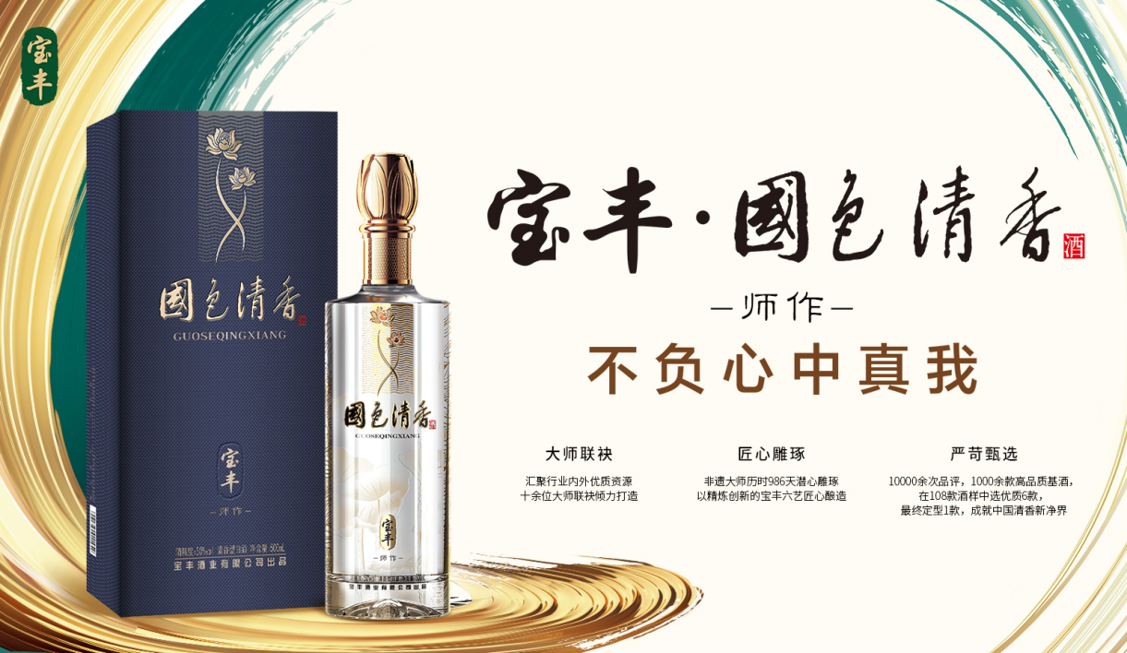

宝丰酒业有限公司始建于1948年，是河南省建厂最早的白酒生产厂家，先后被评为全国质量管理优秀企业，全国食品工业优秀企业、全国酿酒行业双百企业、全国白酒工业百强企业、全国白酒品牌价值排行榜第38位。

**企业部分荣誉**

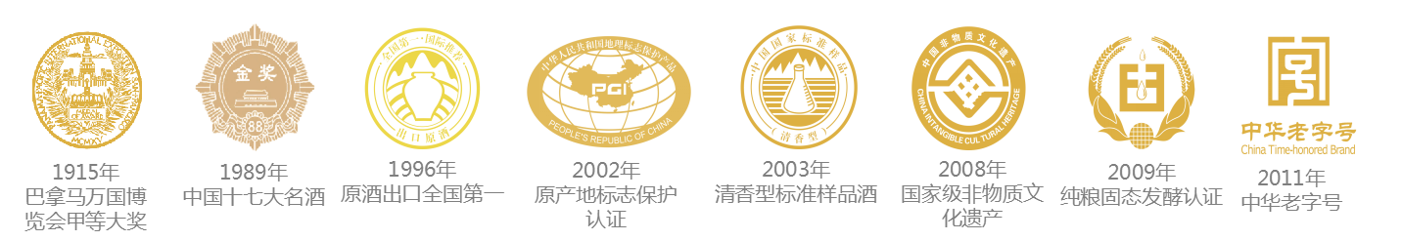

公司现隶属于河南洁石实业集团，河南洁石实业集团是一家集食品、建材、煤化、地产等为一体的综合型大型民营企业。集团下属宝丰酒业、洁石建材、洁石煤化、圣诺陶瓷等企业，现有员工5000人。近几年来，集团企业先后荣获河南省优秀民营企业、河南省资源综合利用企业。洁石集团2018年至2020年，连续荣获河南民营企业100强、河南民营企业纳税100强、河南民营企业制造业100强。白酒、墙砖、焦化是洁石集团的主导产业。

企业拥有28.5万平方米的国家3A级景区园林式生态酿酒基地和现代办公环境，拥有全国一流的质量检测设备，健全的质量管理体系，设有省级企业技术中心、省级清香白酒酿造工程技术研究中心，中高级以上技术人员四百余人。酿酒基地拥有3万口发酵地缸，5万吨陶坛原酒库，3千只原始古篓酒海，65个生产班组，8条全自动无菌灌装线！

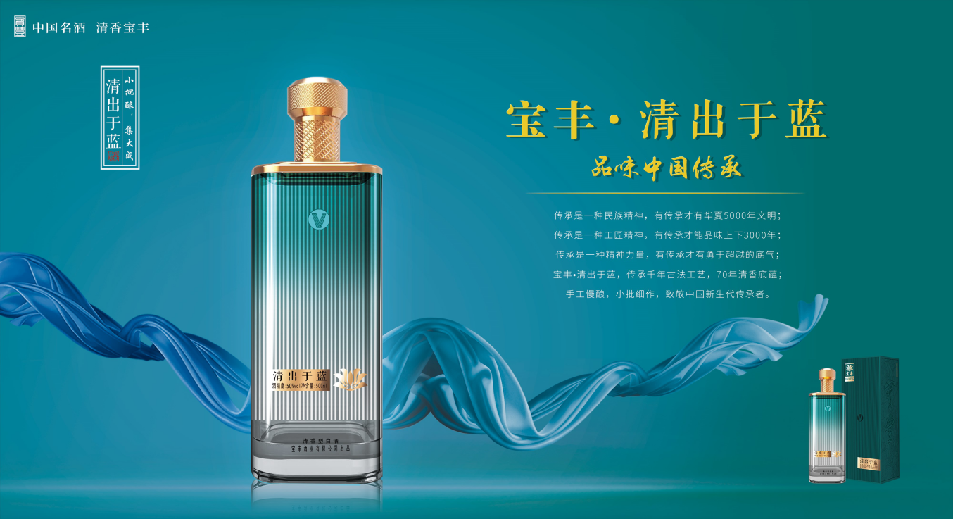

|  |  |  |  |
| --- | --- | --- | --- |
| 序号 | 招聘岗位 | 招聘人数 | 相关要求 |
| 1 | 市场营销管培生 | 20人 | 市场营销相关专业 |
| 2 | 包装设计管培生 | 2人 | 包装设计专业 |
| 3 | 人力资源管培生 | 2人 | 人力资源专业 |
| 4 | 市场专员 | 2人 | 市场营销专业 |
| 5 | 视频剪辑 | 2人 | 具备短视频拍剪能力 |
| 6 | 平台运维 | 2人 | 计算机相关专业 |

二、招聘岗位

**岗位要求：**  
1、本科及以上学历，市场营销相关专业优先录用。有过社团，学生会、班级干部经验者优先考虑。  
2、责任心强、为人正直，具备较强的书面和口头表达能力。

3、认同企业文化，致力于企业发展。

三、培养计划

|  |  |  |  |  |
| --- | --- | --- | --- | --- |
| **培训内容** | **主讲人** | **培训地点** | **授课方式** | **培训时间** |
| 企业文化  生产工艺 | 卢振营  （国务院特殊津贴、  国家级白酒大师） | 商学院 | 讲授/  实操 | 3个月 |
| 营销实操 | 区域总监 | 市场（省内） | 实操 | 3个月 |
| 定岗 |  |  |  |  |

薪酬福利：

1、管培生作为宝丰酒业有限公司中高层的储备人员，接受阶段学习及学习考核享受管培生专属晋升渠道。

2、在商学院学习阶段，公司提供食宿，综合收入为4000+；在营销实操阶段，纳入公司正常业务定级，综合收入为6000+。

3、每年会有2-4次公费休闲旅游及拓展培训的机会（庆功会、公司旅游、体育活动等）。

4、公司缴纳社保、法定假日，带薪年假、婚假、产假，各种节日福利。

宝丰酒业人力资源部王畅：17739733519（微信同号）

